HABILIDAD VERDAD | 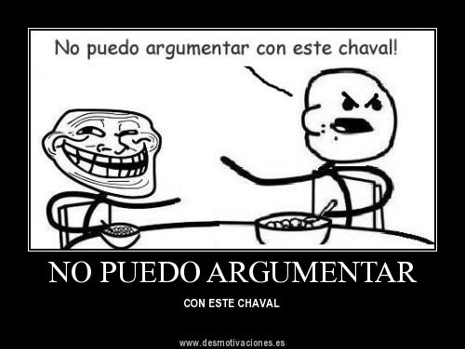..  Yareny  YARENY NOHEMI MONTELLANO PIZANO

En la mayoría de los actores políticos no hay cultura democrática. | Nos encontramos aún en plena transición democrática, sin embargo,  la dirección es muy ambigua.
Hay alternabilidad pero no confianza en los partidos políticos. | Los diputados y senadores no tienen protagonismo autónomo, son  guiados por paradigmas
Habla al corazón de las personas. | Arremángate las mangas de la camisa.
La dictadura de la imagen convence y coacciona. Disipa dudas.  La competencia se desarrolla en la mente del consumidor. | Evita el divorcio entre lo políticamente correcto con el conservadurismo de la sociedad mexicana.
No es la publicidad la que imita a la vida, es la vida la que imita a la  Publicidad. | La reproducción total o parcial de este artículo se podrá hacer si el ITAM otorga la autorización previamente por escrito.
La banalidad se ha convertido en un artículo de lujo y se demanda  a precios asequibles por todos los integrantes de la masa. | La imagen es la forma de comunicación más poderosa que existe.

